**第24课 人民解放战争**

1.1945年8月，毛泽东率中共代表团到达重庆，山城为之沸腾。重庆各界纷纷在《新华日报》上表达他们喜悦的心情和对谈判的希望。这反映出当时人们的普遍愿望是

A.“驱除鞑虏，恢复中华” B.“打倒列强，除军阀”

C.“还我河山，守土抗战” D.“要和平，争民主”

2. “工厂死在接收上，鸟巢做在烟囱上。……民主涂在嘴巴上，自由附在条件上，议案、协定归了档，文章写在水面上。……财政躺在发行上，发行发到天文上。……中国命运在哪里，挂在高高鼻子上。”这首诗反映的是哪一时期的社会状况

A．1924～1927年 B．1937～1945年

C．1945～1949年 D．1949～1956年

3．“1947年，……这种改革和其他改革将解放军攻势所及的数百万农民吸引进了人民解放军的阵营，国民党后方的成千上万的农民也纷纷武装起义，反抗国民党军和国民党政权。”与材料所反映的现象相关的是

A．《天朝田亩制度》的颁布 B．《中国土地法大纲》的实施

C．“平均地权”政策的提出 D．“减租减息”政策的实施

4.某文献记载：1948年10月15日，人民解放军攻占锦州，俘获了国民党范汉杰兵团，封闭了其从陆上撤回关内的道路。与这一记载相关的战役是

A．辽沈战役 B．淮海战役 C．平津战役 D．渡江战役

5．在某战役中，中共中央军委给前线指挥部的电报说：“现在不是让敌人退至淮河以南或长江以南的问题，而是第一步歼敌于淮河以北，第二步歼敌于长江以北的问题”；“此战胜利，不但长江以北局面大定，全国局面亦可基本上解决”。据此判断，这一战役是

A．辽沈战役 B．平津战役 C．淮海战役 D．渡江战役

6.“钟山风雨起苍黄，百万雄师过大江”反映的是

A．辽沈战役  B．淮海战役 C．平津战役   D．渡江战役

7. 1948年底，著名的建筑学大师梁思成先生曾写信给中共中央，提出要尽可能地保护中华民族珍贵的历史文化遗产，如故宫、颐和园、雍和宫等。据所学知识判断，当时正在进行的与之有直接关系的战役是

A．辽沈战役 B．平津战役 C．淮海战役 D．渡江战役

[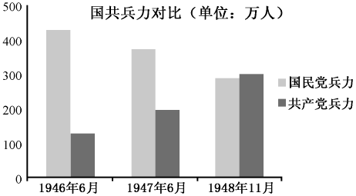](http://www.zxls.com/)8.右侧是解放战争时期国共两党兵力对比图。由此可知，人民军队兵力总数占据优势始于

A．全面内战爆发时

B．战略反攻开始前

C．三大战役进行中

D．渡江战役结束后

9.某中学在组织观看爱国主义影片时有这样一组镜头：一队士兵冲进一座很大的建筑物，建筑物上写着“总统府”三个大字，士兵爬到建筑物上扯下原来的旗帜，旗帜飘落地上。镜头转到一房间，房间里办公桌上日历的日期是4月23日。据此判断日历上的年份应该是

A．民国三十六年 B．民国三十七年 C．民国三十八年 D．民国三十九年

10.毛泽东在七届二中全会上指出：“从我们接管城市的第一天起，我们的眼睛就要向着这个城市的生产事业的恢复和发展”。这反映了

A. 土地改革的推行 B. 一五计划的实施  
C. 工作重心的转移 D. 社公主义建设的开展

1. **中华人民共和国成立和向社会主义的过渡**

1．“中华人民共和国为新民主主义即人民民主主义的国家，实行工人阶级领导的，以工农联盟为基础的、团结各民主阶级和国内各民族的人民民主专政。”这段话出自

A．《中华民国临时约法》 B．《论联合政府》 C．《共同纲领》 D．《上海公报》

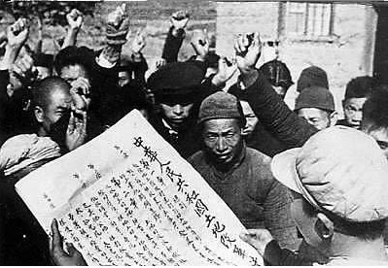2．右图中的农民喜悦之情溢于言表，这是因为他即将

A．加入人民公社 B．分得土地

C．承包土地 D．加入合作社

3．20世纪50年代初，中国面临的困难是“能造桌子椅子，能造茶碗茶壶，能种粮食，还能磨成面粉，还能造纸，但是，一辆汽车、一架飞机、一辆坦克、一辆拖拉机都不能造”。为改变这一状况，中国政府

A．推行了土地改革 B．组织了人民公社

C．实施了“一五”计划 D．发动了“大跃进”

4．“亚非绝大多数国家和人民自近代以来都曾经受过、并且现在仍在受着殖民主义所造成的灾难和痛苦。……从解除殖民主义痛苦和灾难中找共同基础，我们就很容易互相了解和尊重，互相同情和支持……”这段话的主旨是

A．反对美苏争霸       B．开展全方位外交

C．倡导求同存异 D．重组大国关系

5.1949年某日《人民日我》刊载的文章写道：“中国人民从此有了屹立于世界和平民主阵营的祖国，有了真正能保护自己、代表自己的政府。”该文评述的是

A．中华人民共和国的成立 B．民族区域自治制度建立

C．在联合国合法席位恢复 D．十一届三中全会的召开

6.1949年9月，在北平召开的中国人民政治协商会议第一届全体会议上，通过的起着临时宪法作用的文件是

A．《中华民国临时约法》 B．《中国人民政治协商会议共同纲领》

C．《中华人民共和国土地改革法》 D．《中华人民共和国宪法》

7.1950年6月，朝鲜战争爆发。中国战士高唱“雄纠纠，气昂昂，跨过鸭绿江。保和平，卫祖国，就是保家乡……”入朝参战。入朝部队的名称是

A．国民革命军第八路军 B．东北野战军

C．中国人民解放军 D．中国人民志愿军

8.“我们不出兵，让敌人压至鸭绿江……首先对东北不利，整个东北边防军将被吸引住，南满电力将被控制。”此话表明中国人民志愿军出兵朝鲜的原因是

A．为了保家卫国 B．提升中国的国际地位

C．促进朝鲜统一 D．防止朝鲜战争的爆发

9.京剧演员梅兰芳说：我在旧社会是没有地位的。1949 年，他以政协委员身份参加了开国大典。其社会地位的变化折射出

A．京剧艺术形成 B．人民当家作主

C．土地改革完成 D．百年国耻洗雪

10.下列图片中可选为参加“彻底摧毁了我国存在2000多年的封建土地制度”为主题的图片展览的是

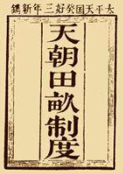 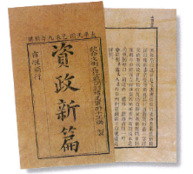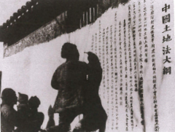 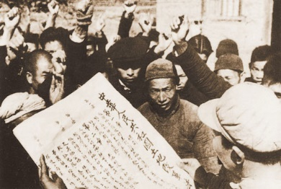

《天朝田亩制度》 《资政新篇》 《中国土地法大纲》 《中华人民共和国土地改革法》

A．《天朝田亩制度》 B．《资政新篇》

C．《中国土地法大纲》 D．《中华人民共和国土地改革法》

11.社会主义初级阶段是当前我国最基本的国情。我国进入该阶段的标志是

A．第一个五年计划开始执行 B．《中华人民共和国宪法》的制定

C．人民代表大会制度的确立 D．社会主义改造的基本完成

12.下表反映出我国第一个五年计划的特点是

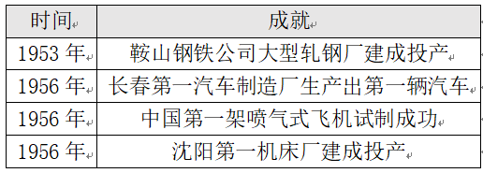

A．农业、工业协调发展 B．工业技术领先世界

C．工业门类齐全 D．优先发展重工业

13.1955年，周恩来在代表中国政府出席的一次会议上，提出“求同存异”方针，促进了会议的圆满成功。周恩来参加的这次会议是

A．巴黎和会 B．华盛顿会议

C．雅尔塔会议 D．万隆会议

14．第一个五年计划期间，“全国同时开展了一万多个工矿建设单位的施工……从而使我国的社会经济结构和国民经济面貌发生了重大变化”。对此“变化”表述正确的是

A．初步完成了社会主义工业化 B．开始改变我国工业落后面貌

C．促进了我国国民经济迅速恢复 D．实现了农轻重各部门协调发展

15．社会主义经济制度在我国基本建立起来的标志是

A．中华人民共和国的成立 B．社会主义类型宪法的制定

C．国家财政和经济的统一 D．社会主义改造的基本完成